**工具配置教程 2**

By 微星（Thinkystar）

欢迎你回到图锦彩织的世界！接下来请继续跟着我，将QGIS的文件配置完毕吧！

1. **python虚拟机下载**

首先，请打开你的的浏览器，去到这个网站：www.python.org（Python虚拟机官网）

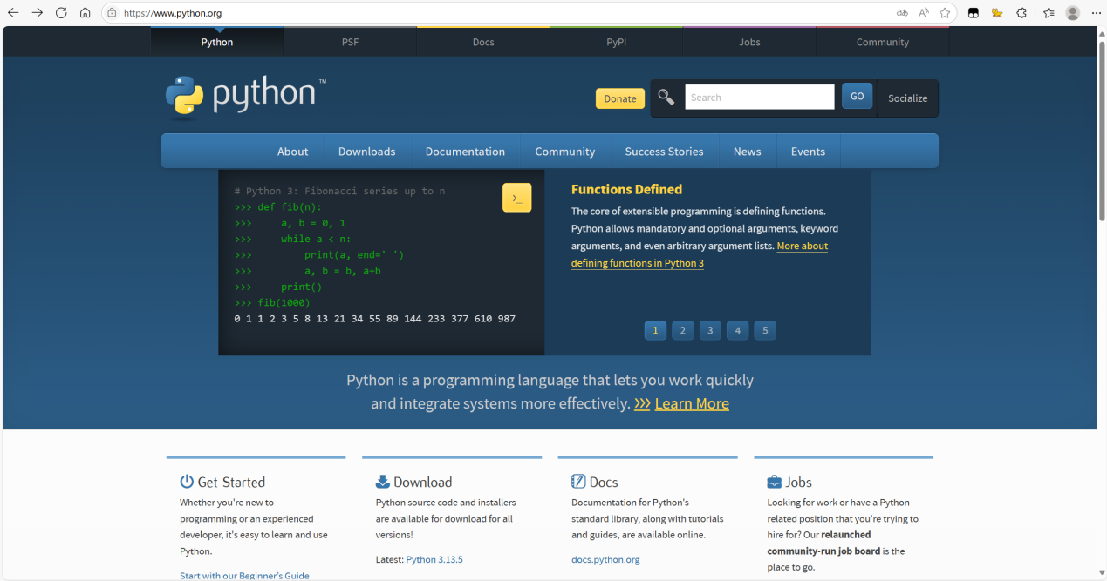

在选项栏找到“Downloads”一项（第二个按钮），点击“Windows”这一项（如下图所示）

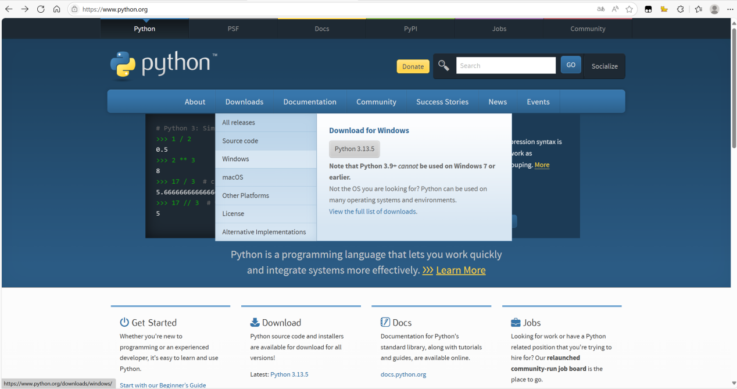

你会进入到这个网址：[www.python.org/downloads/windows/](http://www.python.org/downloads/windows/)

在版本选项当中，请找到3.9.9及以上版本的python虚拟机（防止无法运行代码！）

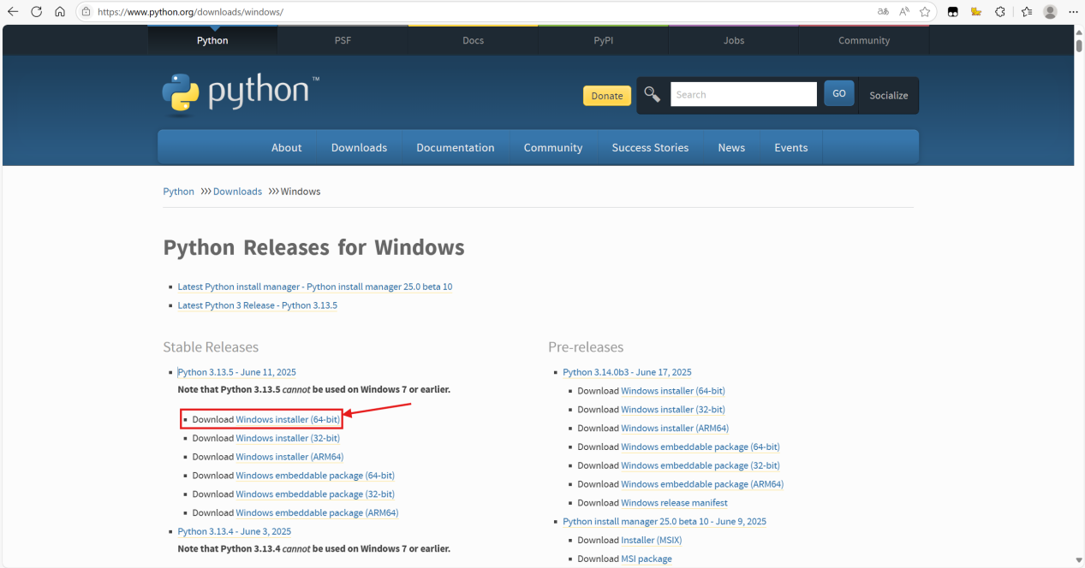

点击红色框内的这一项：Download Windows installer(64-bit)（注意哦！你的电脑操作系统需要在Windows 10以及更高）

点击后，你会得到一个python安装包（对应当前最新版本）

打开后，请在弹出的安装窗口内选择“customize installation”（自定义安装模式）

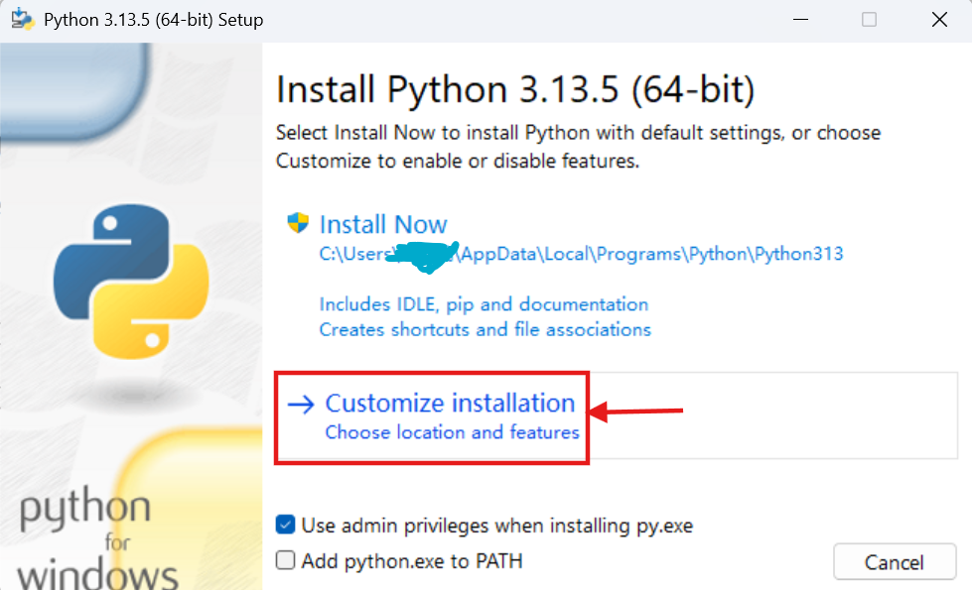  
  
中间跳出的这个窗口直接略过（按next键）

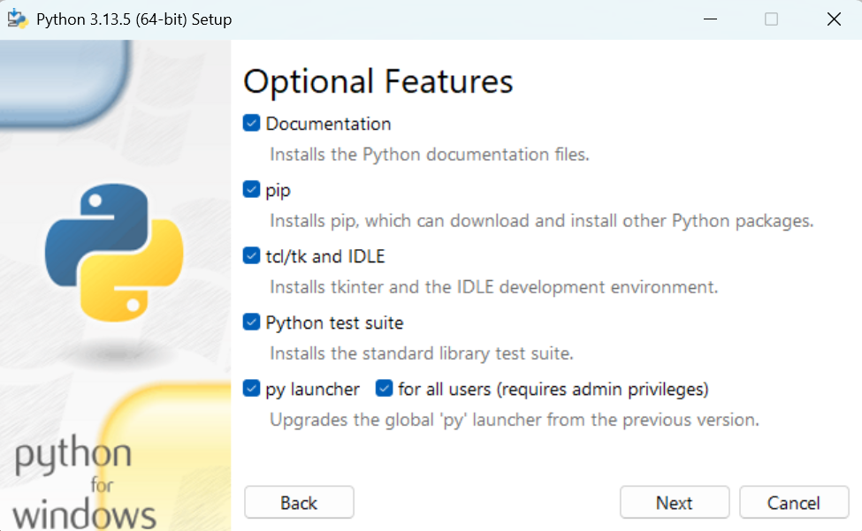

下一个窗口里面会显示你的自定义安装路径：

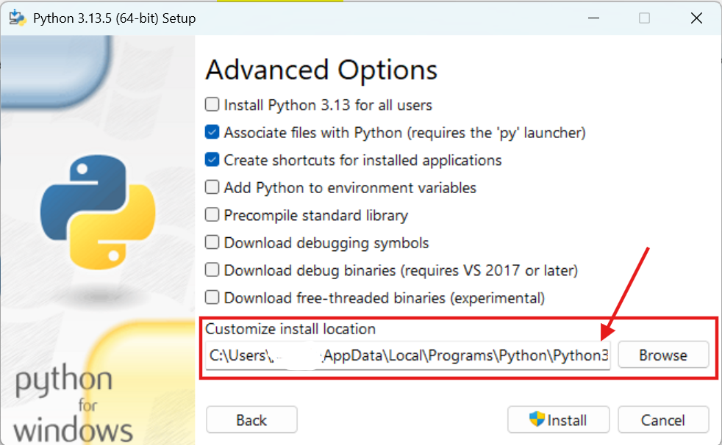

将安装路径放在你电脑的D盘或者是其他空闲盘（将安装路径开头盘符改为D或者其它非C字母即可）

例如：D:\Python\Python313

然后点击install（安装）即可

1. 代码配置

首先，请将先前下载好的QGIS打开，在里面找到“新建空工程”这一项（在教程1内已经有所说明）（一般你打开QGIS页面首页就会有这个大选项卡）

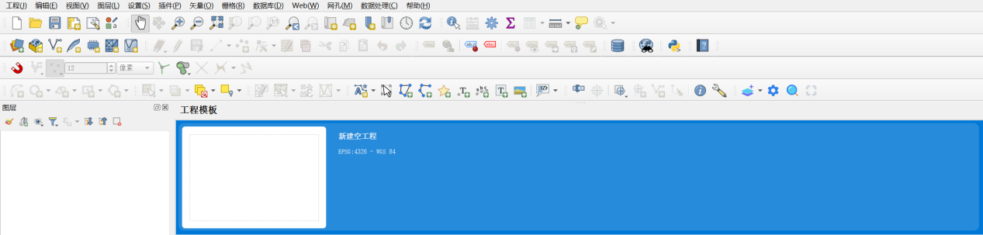

进入后，请选择工具栏的“添加地图”，选择“其它地图”→“高德地图”→“矢量图层2”

在地图里面，尝试着转动滚轮，不断放大，直到放大出地图（如下图所示）  
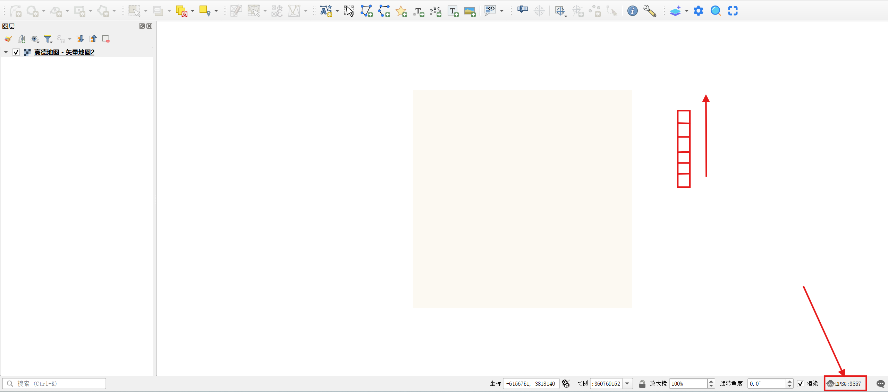

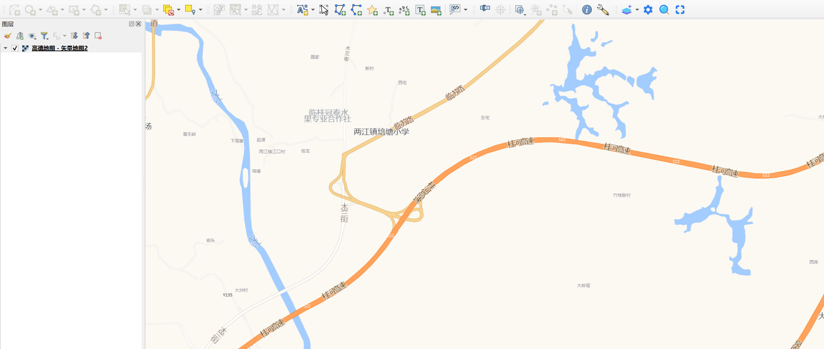

然后，将右下角的“EPSG:3857”（坐标系选项）点开，在弹出的窗口内替换为“EPSG:4326”

（WGS:84）

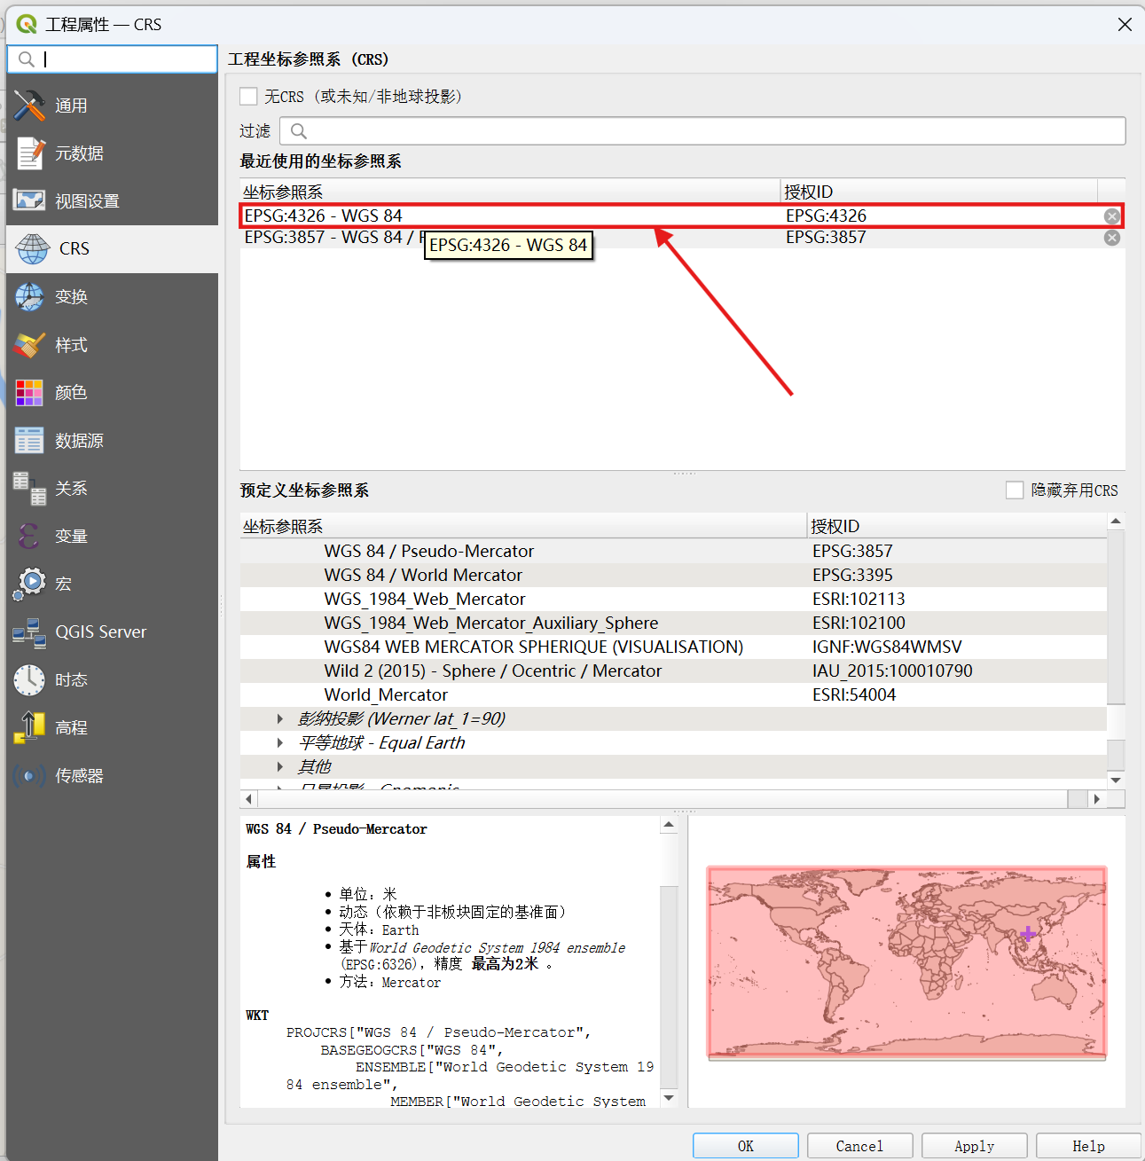  
  
  
  
接下来，尝试点击工具栏上方的“插件”按钮

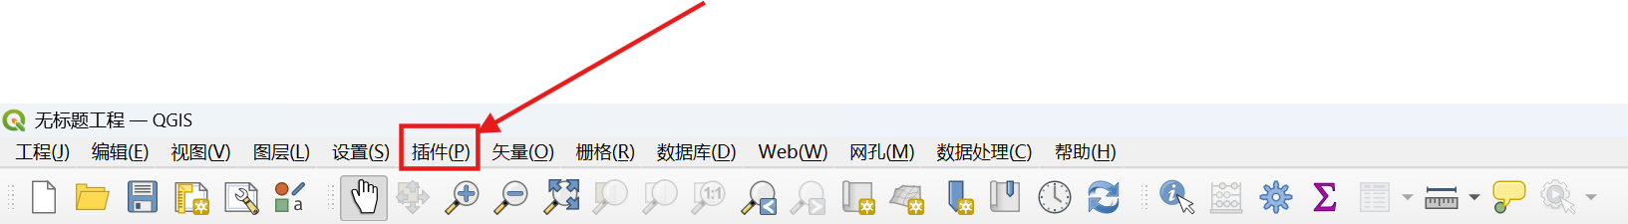

点击“python控制台”，下方会有一个输入栏，将输入栏上方的“显示编辑器”按钮点开（白色纸笔按钮）

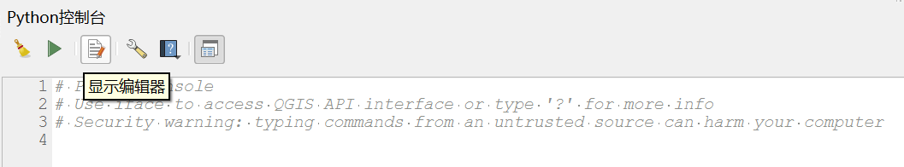

将文件包中的两份python文件：“qgis_xml_producer”和“run_my_qgis_export”导入（点击编辑框左上角的黄色文件夹按钮）：  
  
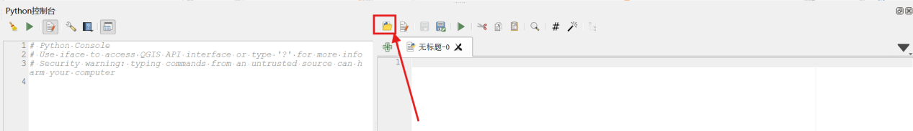

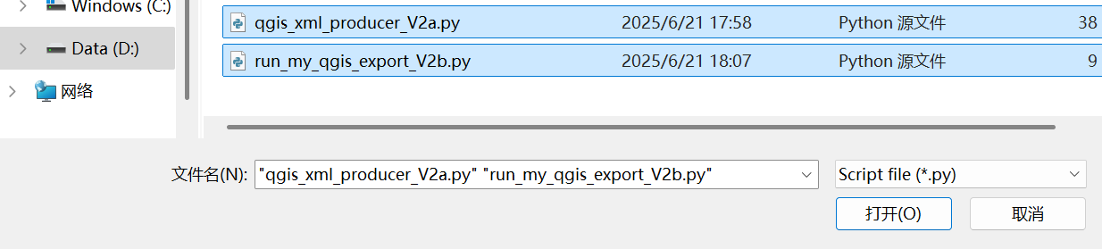

（温馨提示：可以在文件选取窗口内左键长按，拖拽项目复选框，同时选中两个文档！）

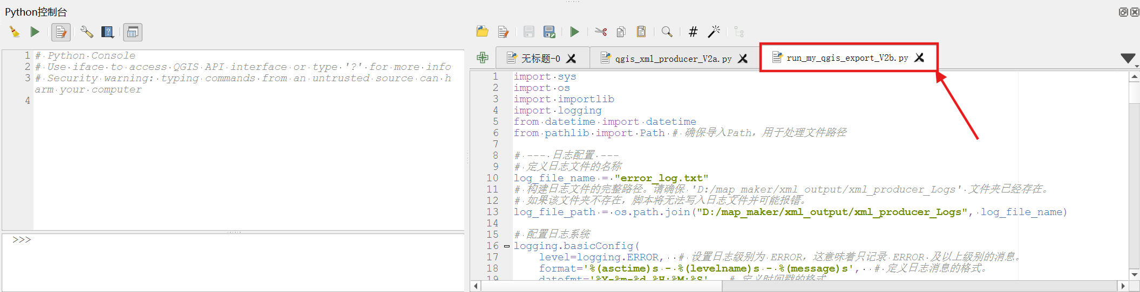

点击“run_my_qgis_export”这一项，然后最小化QGIS的应用窗口。

**III.项目文件夹配置**

在你的一个空闲磁盘（如D盘）里面，新建一个文件夹，命名为“map_maker”（如下图所示）

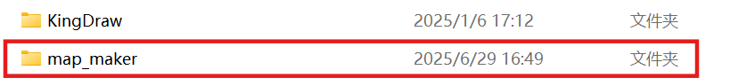

在这个新建的“map_maker”文件夹内，新建2个文件夹“xml_output”“json_output”

并且分别在这两个文件夹内，各自新建2个子文件夹，存放程序导出的日志文件（如下图所示）：

“xml_producer_Logs”“json_producer_logs”

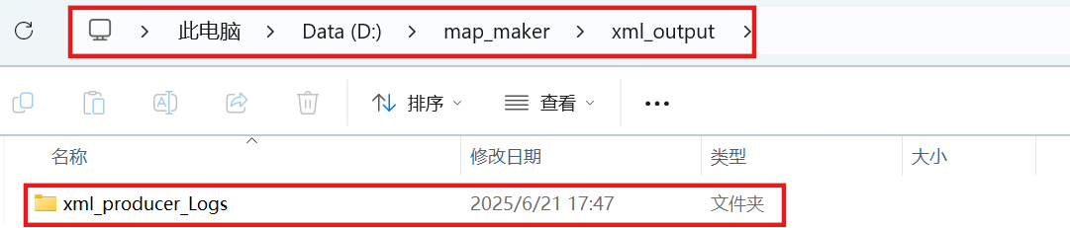

（注意上方文件存储路径！另一个文件夹同理！）

再新建一个文件夹，命名为“Auto_map_producer”，将这些文件存放进来：

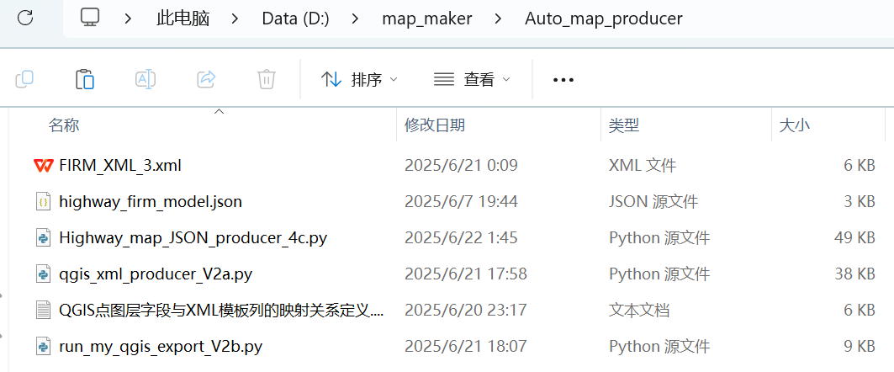

做到这一步，我们的基础工具就算是配置齐全了，在下一个教程里面，就让我们一起来编辑一个自己的地图图层吧。

（请前往：Introduction 3 ↗）